ESAAD 1ère année

**ÉVALUATION ALGORITHMIE - CODE**

*Merci de ne rien écrire sur cette feuille. Les codes sources seront récupérés via clef usb. Merci d’enregistre un fichier pde pour chaque exercice.*

**I] Définitions 5pts :**

1) Définir ce qu’est un langage de programmation. 1pt

2) Quel est l’intérêt d’un compilateur ? 1pt

3) Qu’est-ce que Java et Processing ? 1pt

4) À quoi sert un tableau ? 1pt

5) Qu’est-ce qu’une fonction ? 1pt

**II] Écriture d’algorithmes 15pts  :**

6) Réécrivez l’algorithme en Annexe 1 avec le langage Java et le logiciel Processing. 4pts Le calcul du PGCD sera fourni via une fonction qui renverra le résultat. 1pt

7) Réécrivez l’algorithme en Annexe 2 avec le langage Java et le logiciel Processing. 4pts Le calcul du PGCD sera fourni via une fonction qui renverra le résultat. 1pt. Pour rappel, le reste de la division euclidienne est obtenu via le symbole %.

8) Écrivez un programme qui dessine une grille sur l’écran avec des carrés. On doit pouvoir changer facilement la taille des carrés. Pour rappel on utilisera directement la fonction *rect* dans la méthode *setup*. 2pts

9) Écrivez un programme qui inverse le contenu d’un tableau. Pour rappel int[] tab1 = { 3, 8, 2 } ; interdiction d’utiliser la fonction *reverse*. 3pts

**III] Annexes :**

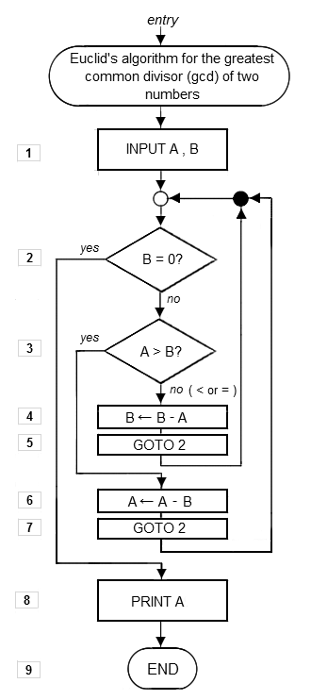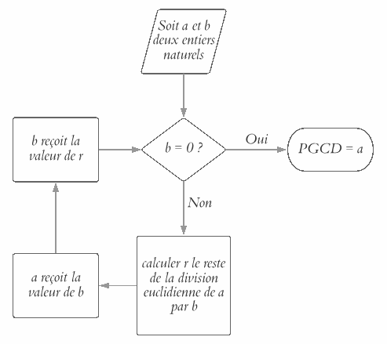*Annexe 1 Annexe 2*